一、简答题（共50分）
- （4分）设集合G={a,b,c}，试定义G上的“· ”运算，使得(G，·)构成一个群（给出运算表）。并指出(G，·)中的单位元和每个元素的逆元素。
- （2分）n（n>1）元有限群中，一共存在多少个幂等元？
- （2分）设σ=(1 3 2 4)，τ=(1 3 4)，请把τσ写成若干对换乘积的形式。
- （2分）设G是3次对称群，H={I, (2 3)}是G的子群，求H的所有左陪集。
- （2分）在4次对称群中，请写出由（1 3 4）生成的子群。
- （2分）设S={1, 2, 3, 4, 5,6},⊗是模7乘法运算，请指出群(S, ⊗)中每个元素的逆元素。
- （2分）设群G中的元素a的周期为8，则a⁶的周期是多少？
- （2分）写出模12剩余环中所有的零因子。
- （2分）在整数环Z中，包含主理想（21）的极大理想有哪些？
- （2分）若子群H在群G中指数是2，则H一定是G的正规子群吗？
- （2分）在12元循环群(a)中，求子群（a³）的所有陪集。
- （2分）设G是由a生成的6元循环群，设σ（n）=a^{n}是整数加法群（Z，+）到G内的映射，则σ是同态映射吗？如果是，求出σ的同态核。
- （2分）（Q，+）为有理数加法群，（Q*，·）为非零有理数乘法群，请问（Q，+）和（Q*，·）是否同构？
- （2分）体是整区吗？整区中有零因子吗？
- （2分）域F上的多项式f(x)有根，则f(x)一定可约吗？
- （2分）在R₅中求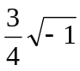
- （2分）在R₇上求x²+2x+1除3x⁴+x³+6x²+3的商式和余式。
- （2分）设多项式f(x)=8x⁹+3x⁷+75x⁶+6x³+15，试判断是否是f(x)的有理根？
- （2分）试判断f(x)=8x¹⁰+3x⁸+12x⁶+6x⁵+12在有理域上是否可约？
- （2分）GF(64)的特征是多少？其子域有哪些？
- （2分）有余格一定是有界格吗？有界格一定是有限格吗？
- （2分）请判断图1和图2所表示的部分序集是否是格？
- （2分）设（L，≤）是一个半序格，哈斯图如图3所示，其对应的代数格为（L，×，⊕），请给出一个L的子集S，使得（S，≤）是（L，≤）的半序子格，但（S，×，⊕）不是（L，×，⊕）的代数子格。
- （2分）在如图3所示的格中，请分别指出元素b和c的余元素。
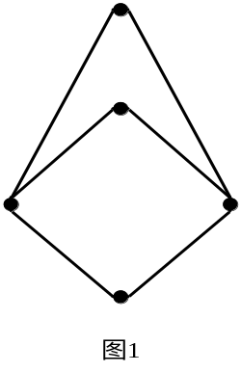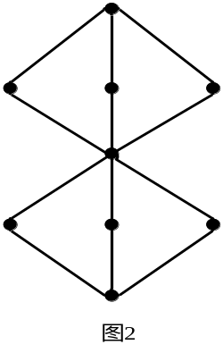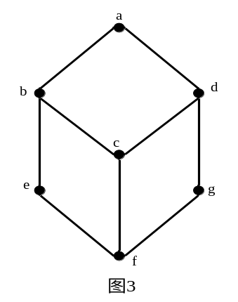
三、（10分）证明：f(x)=3x⁵+x³+2x²+4x+1在有理域R₀上不可约。
四、（10分）设(R，＋，·)是一个环，如果(R，＋)是一个循环群，证明：R是一个交换环。
五、（15分）构造一个16元有限域（要求给出构造的步骤，但无需写出该域的加法和乘法表）。
六、（10分）设G={σ|σ(x)=ax+b, a≠0，a、b为实数，σ为实数上的映射}，运算·是映射的乘法，证明：（G，·）是群。
七、（5分）设域F={a+b| a，b有理数}，域E={a+b| a，b是有理数}，其中的运算都是数的加法和乘法。证明或者反驳，域F和域E是同构的。

